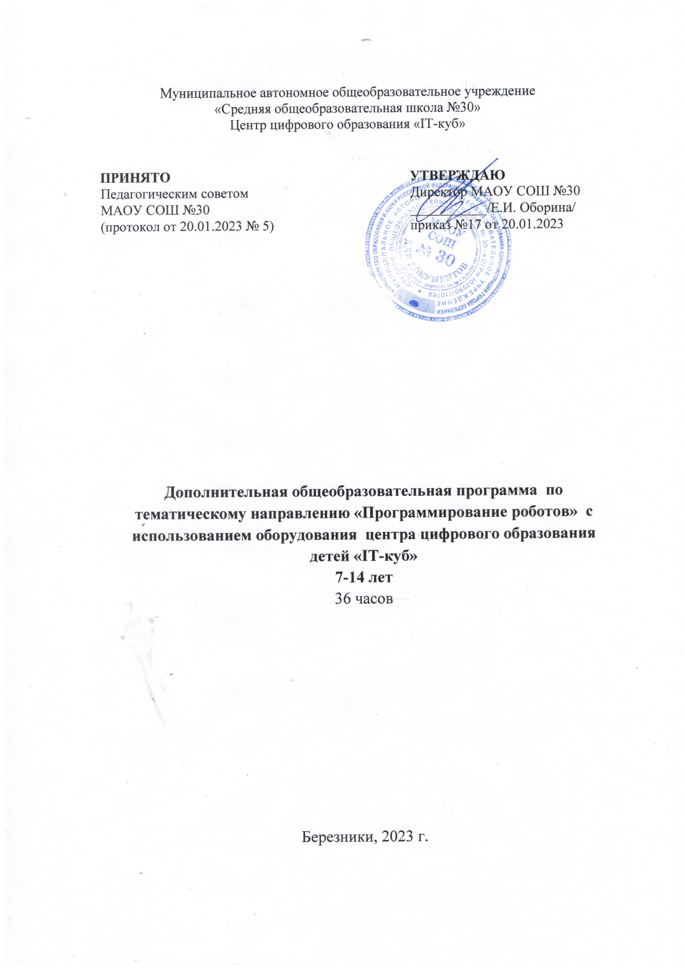 Пояснительная записка
Сегодня потребность в программировании роботов стала такой же повседневной задачей для продвинутого учащегося, как решение задач по математике или выполнение упражнений по русскому языку. Существующие среды программирования, как локальные, так и виртуальные, служат хорошим инструментарием для того, чтобы научиться программировать роботов. Хотя правильнее сказать не роботов, а контроллеры, которые управляют роботами. Но «робот» — понятие более широкое, чем мы привыкли считать.
Робот — это любое электронное устройство, управляемое контроллером, который нужно соответствующим образом запрограммировать.
Для того чтобы запрограммировать робота, сначала необходимо сформировать у учащегося основы алгоритмического мышления. Для решения этой задачи лучше всего подходит популярная среда Scratch с графическим интерфейсом (http://scratch.mit.edu), которая наглядна и проста и, что немаловажно, бесплатна. В этой среде можно работать как в режиме онлайн (прямо на сайте), так и локально, установив редактор Scratch на свой ПК. Это позволит научить обучающихся программировать (создавать) игровые программы и тем самым получить ключевые навыки программирования на этом языке, которые в дальнейшем понадобятся для программирования роботов.
На следующем этапе, в зависимости от учебных планов и оборудования, можно начинать программировать уже конкретные устройства, как виртуальные, так и реальные, в частности роботов или электронные устройства (например, «умный дом»).
Самый простой способ запрограммировать робота в Scratch описан на сайте https:// vr.vex.com («Виртуальные роботы VEX»), который также бесплатен. Здесь пользователь познакомится с датчиками и расширенными опциями движения. Представленный на этом интернет-ресурсе набор заданий (игровых полей или карт) для робота уже достаточно широк и может активно использоваться в учебном процессе.
Программная среда Scratch является универсальной для программирования многих образовательных робототехнических систем (конструкторов), и поэтому выбор бесплатной платформы VEXcode VR обусловлен именно этими факторами.
Для совершенствования навыков работы со Scratch можно использовать следующие реальные образовательные робототехнические системы (конструкторы).
- Цифровая лаборатория школьника «Тетра»: https://amperka.ru/product/ tetra-kit.
- Робоплатформа «Роббо»: https://robbo.ru.
- Modkit for VEX: http://vex.examen-technolab.ru/vexiq/iqprogrammirovanie.
- Lego Education Spike: https://education.lego.com/ru-ru/products/-legoeducation-spike-prime/45678#spike%E2%84%A2-prime.
Подчеркнём, что многие производители робототехнических систем (VEX, «Роботрек» и пр.) так или иначе используют в своих редакторах кода программирование контроллеров с помощью графических блоков по аналогии со Scratch. Это упрощает переход уже на «взрослое» программирование на других языках, чаще всего на языке Си. Во многих системах переход Scratch → Си происходит автоматически, т. е. программа, написанная в Scratch, автоматически переводится в Си, и наоборот.
После того как обучающиеся освоят программирование на Scratch, можно переходить к программированию на других языках, как было уже сказано выше, прежде всего, на язык Си, так как он является основным для программирования контроллеров, в первую очередь Arduino. В этом случае может помочь бесплатная среда онлайн-моделирования Tinkercad (http://tinkercad.com).

Цель и задачи
Цель программы «Программирование роботов»: развитие алгоритмического мышления обучающихся, их творческих способностей, аналитических и логических компетенций, а также пропедевтика будущего изучения программирования роботов на одном из современных языков.
Для формирования поставленной цели планируется достижение следующих результатов.
Личностные результаты:
- развитие пространственного воображения, логического и визуального мышления, наблюдательности, креативности;
- развитие мелкой моторики рук;
- формирование первоначальных представлений о профессиях, в которых информационные технологии играют ведущую роль;
- воспитание интереса к информационной и коммуникационной деятельности. Метапредметные результаты:
- формирование алгоритмического мышления через составление алгоритмов в компьютерной среде VEXcode VR;
- овладение способами планирования и организации творческой деятельности. Предметные результаты:
- ознакомление с основами робототехники с помощью универсальной робототехнической платформы VEXcode VR или аналогичной ей (виртуальной или реальной);
- систематизация знаний по теме «Алгоритмы» на примере работы программной среды Scratch с использованием блок-схем программных блоков;
- овладение умениями и навыками при работе с платформой (конструктором), приобретение опыта практической деятельности по созданию автоматизированных систем управления, полезных для человека и общества;
- знакомство с законами реального мира;
- овладение умением применять теоретические знания на практике;
- усвоение знаний о роли автоматизированных систем управления в преобразовании окружающего мира.
При работе с платформой VEXcode VR решаются следующие основные задачи.
Познавательные задачи:
- начальное освоение компьютерной среды Scratch в качестве инструмента для программирования роботов;
- систематизация и обобщение знаний по теме «Алгоритмы» в ходе создания управляющих программ в среде Scratch;
- создание завершённых проектов с использованием освоенных навыков структурного программирования. Регулятивные задачи:
- формирование навыков планирования — определения последовательности промежуточных целей с учётом конечного результата;
- освоение способов контроля в форме сопоставления способа действия и его результата с заданным образцом с целью обнаружения отличий от эталона. Коммуникативные задачи:
- формирование умения работать над проектом в команде;
- овладением умением эффективно распределять обязанности.
Возраст обучающихся, участвующих в реализации программы: 7—14 лет.
Уровень освоения: программа является общеразвивающей (базовый уровень), не требует предварительных знаний и входного тестирования.
Режим занятий: занятия проводятся в группах до 12 человек, продолжительность одного занятия — 45 минут.
Сроки реализации: общая продолжительность программы — 36 часов.

Нормативная база
Конституция Российской Федерации (принята всенародным голосованием 12.12.1993 с изменениями, одобренными в ходе общероссийского голосования 01.07.2020). — URL: http://www.consultant.ru/document/cons_doc_LAW_28399/ (дата обращения: 10.03.2021).
Федеральный закон от 29.12.2012 № 273-ФЗ (ред. от 31.07.2020) «Об образовании в Российской Федерации» (с изм. и доп., вступ. в силу с 01.09.2020). — URL: http://www. consultant.ru/document/cons_doc_LAW_140174 (дата обращения: 28.09.2020).
Паспорт национального проекта «Образование» (утверждён президиумом Совета при Президенте РФ по стратегическому развитию и национальным проектам, протокол от 24.12.2018 № 16). — URL: http://www.consultant.ru/document/cons_doc_LAW_319308/ (дата обращения: 10.03.2021).
Государственная программа Российской Федерации «Развитие образования» (утверждена постановлением Правительства РФ от 26.12.2017 № 1642 (ред. от 22.02.2021) «Об утверждении государственной программы Российской Федерации «Развитие образования»). — URL: http://www.consultant.ru/document/cons_doc_LAW_286474/ (дата обращения: 10.03.2021).
Стратегия развития воспитания в Российской Федерации на период до 2025 года (утверждена распоряжением Правительства РФ от 29.05.2015 № 996-р «Об утверждении Стратегии развития воспитания в Российской Федерации на период до 2025 года»). — URL: http://www.consultant.ru/document/cons_doc_LAW_180402/ (дата обращения: 10.03.2021).
Профессиональный стандарт «Педагог (педагогическая деятельность в дошкольном, начальном общем, основном общем, среднем общем образовании), (воспитатель, учитель)» (ред. от 16.06.2019) (приказ Министерства труда и социальной защиты РФ от 18 октября 2013 г. № 544н, с изменениями, внесёнными приказом Министерства труда и соцзащиты РФ от 25 декабря 2014 г. № 1115н и от 5 августа 2016 г. № 422н). — URL: http:// www.consultant.ru/document/cons_doc_LAW_155553/ (дата обращения: 10.03.2021).
Профессиональный стандарт «Педагог дополнительного образования детей и взрослых» (приказ Министерства труда и социальной защиты РФ от 5 мая 2018 г. № 298н «Об утверждении профессионального стандарта «Педагог дополнительного образования детей и взрослых»). — URL: https://profstandart.rosmintrud.ru/obshchiy-informatsionnyyblok/natsionalnyy-reestr-professionalnykh-standartov/reestr-professionalnykh-standartov/ index.php?ELEMENT_ID=48583 (дата обращения: 10.03.2021).
Федеральный государственный образовательный стандарт основного общего образования (утверждён приказом Министерства образования и науки Российской Федерации от 17 декабря 2010 г. № 1897) (ред. 21.12.2020). — URL: https://fgos.ru (дата обращения:
10.03.2021).
Федеральный государственный образовательный стандарт среднего общего образования (утверждён приказом Министерства образования и науки Российской Федерации от 17 мая 2012 г. № 413) (ред. 11.12.2020). — URL: https://fgos.ru (дата обращения: 10.03.2021).
Методические рекомендации по созданию и функционированию детских технопар- ков «Кванториум» на базе общеобразовательных организаций (утверждены распоряжением Министерства просвещения Российской Федерации от 12 января 2021 г. № Р-4). — URL: http://www.consultant.ru/document/cons_doc_LAW_374695/ (дата обращения: 10.03.2021).
Методические рекомендации по созданию и функционированию центров цифрового образования «IT-куб» (утверждены распоряжением Министерства просвещения Российской Федерации от 12 января 2021 г. № Р-5). — URL: http://www.consultant.ru/ document/cons_doc_LAW_374572/ (дата обращения: 10.03.2021).
Методические рекомендации по созданию и функционированию в общеобразовательных организациях, расположенных в сельской местности и малых городах, центров образования естественно-научной и технологической направленностей («Точка роста») (утверждены распоряжением Министерства просвещения Российской Федерации от 12 января 2021 г. № Р-6). — URL: http://www.consultant.ru/document/cons_doc_ LAW_374694/ (дата обращения: 10.03.2021).

Основные понятия и термины
Алгоритм — это конечное точное предписание действий, которые необходимо выполнить для решения поставленной задачи.
Исполнитель алгоритма — это некоторый объект (техническое устройство, робот, автомат), способный выполнять определённый набор команд алгоритма.
Робот — это исполнитель алгоритма, сформулированного на одном из языков программирования.
Среда Scratch — это среда программирования в виде графических блоков, описывающих команды исполнителю алгоритма.
Трансмиссия — это группа команд среды Scratch, задающих различные виды движений исполнителя алгоритма.
Датчик — это средство измерений, предназначенное для выработки сигнала измерительной информации в форме, удобной для передачи, дальнейшего преобразования, обработки и (или) хранения, но не поддающейся непосредственному восприятию наблюдателем.
Датчики, выполненные на основе электронной техники, называются электронными датчиками. Отдельно взятый датчик может быть предназначен для измерения (контроля) и преобразования одной физической величины или одновременно нескольких физических величин.
Переменная (в императивном программировании) — это поименованная либо адресуемая иным способом область памяти, адрес которой можно использовать для осуществления доступа к данным. В таких языках переменная определяется как имя, с которым может быть связано значение, или даже как место (location) для хранения значения.
Игровое поле — это заранее сконфигурированная площадка с заданиями для робота.
Консоль экрана — это специальное окно для вывода значений и сообщений в ходе выполнения роботом заданий на игровом поле.

Структурирование материалов
Содержание обучения может быть представлено следующими модулями.
Модуль 1. Знакомство с платформой VEXcode VR.
Модуль 2. Программирование робота на платформе. Модуль 3. Датчики и обратная связь.
Модуль 4. Реализация алгоритмов движения робота.
Модуль 5. Творческий проект.
Модуль 6. Дальнейшее развитие.

Планируемые результаты освоения программы обучающимися
Личностные результаты:
- осмысление мотивов своих действий при выполнении заданий с жизненными ситуациями;
- начало профессионального самоопределения, ознакомление с миром профессий, связанных с информационными и коммуникационными технологиями.
Метапредметные результаты

I. Технологический компонент
Регулятивные УУД:
- освоение способов решения проблем творческого характера в жизненных ситуациях;
- формирование умений ставить цель — создание творческой работы, планирование достижения этой цели, создание вспомогательных эскизов в процессе работы;
- оценивание итогового творческого продукта и соотнесение его с изначальным замыслом, выполнение по необходимости коррекции либо продукта, либо замысла. Познавательные УУД:
- поиск информации в индивидуальных информационных архивах учащегося, информационной среде образовательной организации, в федеральных хранилищах информационных образовательных ресурсов;
- использование средств информационных и коммуникационных технологий для решения коммуникативных, познавательных и творческих задач. Коммуникативные УУД:
- подготовка выступления;
- овладение опытом межличностной коммуникации (работа в группах, выступление с сообщениями и т. д.).

II. Логико-алгоритмический компонент
Регулятивные УУД:
- планирование последовательности шагов алгоритма для достижения цели;
- поиск ошибок в плане действий и внесение в него изменений. Познавательные УУД:
- моделирование — преобразование объекта из чувственной формы в модель, где выделены существенные характеристики;
- анализ объектов с целью выделения признаков (существенных, несущественных);
- синтез — составление целого из частей, в том числе самостоятельное достраивание с восполнением недостающих компонентов; • установление причинно-следственных связей; • построение логической цепи рассуждений. Коммуникативные УУД:
- аргументирование своей точки зрения на выбор способов решения поставленной задачи;
- выслушивание собеседника и ведение диалога.
Предметные результаты Модуль 1. Знакомство с платформой VEXcode VR
В результате изучения данного модуля учащиеся должны: знать: названия различных компонентов робота и платформы: контроллер (специализированный микрокомпьютер); исполнительные устройства — мотор, колёса, перо, электромагнит; датчики цвета, расстояния, местоположения, касания; панель управления, ракурсы наблюдения робота; программные блоки по разделам; виды игровых полей (площадок); кнопки управления; уметь: программировать управление роботом; использовать датчики для организации обратной связи и управления роботом; сохранять и загружать проект.
Модуль 2. Программирование робота на платформе В результате изучения данного модуля учащиеся должны: знать: математические и логические операторы; блоки вывода информации в окно
вывода; уметь: применять на практике логические и математические операции; использовать
блоки для работы с окном вывода; составлять с помощью блоков математические выражения.
Модуль 3. Датчики и обратная связь
В результате изучения данного модуля учащиеся должны: знать: принципы работы датчиков; блоки управления датчиками; возможности датчиков; уметь: использовать циклы и ветвления для реализации системы принятия решений;
решать задачу «Лабиринт».
Модуль 4. Реализация алгоритмов движения робота В результате изучения данного модуля учащиеся должны: знать: условный оператор if/else; цикл while; понятие шага цикла;
уметь: применять на практике циклы и ветвления; использовать циклы и ветвления для решения математических задач; использовать циклы для объезда повторяющихся траекторий.
Модуль 5. Творческий проект
При выполнении творческих проектных заданий учащиеся будут разрабатывать свои собственные программы. Проектные занятия могут проводиться учителем начальных классов, учителем технологии или учителем информатики.
Перечень используемого оборудования и материалов: рабочее место для работы с компьютером; компьютер с ОС Windows и выходом в Интернет; рабочая тетрадь ученика.
Модуль 6. Дальнейшее развитие
При выполнении задач учащиеся будут разрабатывать свои собственные программы. Проектные занятия могут проводиться учителем начальных классов, учителем технологии или учителем информатики.
Перечень используемого оборудования и материалов: рабочее место для работы с компьютером; компьютер с ОС Windows и выходом в Интернет; рабочая тетрадь ученика.

Тематическое планирование
Используется виртуальная среда VEXcode VR
№ | Тема | Содержание | Цель | Кол-во часов | Виды деятельности
1 | Модуль 1. Знакомство с платформой VEXcode VR | Основные фрагменты интерфейса платформы. Панель управления, блоки программы, датчики, игровая площадка, экран датчиков и переменных, кнопки управления. Создание простейших программ (скриптов), сохранение и загрузка проекта. | Ознакомление обучающихся с интерфейсом платформы, принципами программирования виртуального робота, видами игровых полей (площадок), основными блокам управления. | 3 | Наблюдение за работой учителя, совместное с учителем программирование скриптов, самостоятельная работа с инструментами среды, ответы на контрольные вопросы
2 | Модуль 2. Программирование робота на платформе. | Математические и логические операторы, блоки вывода информации в окно вывода, блоки трансмиссии. Блоки управления, блоки переменных, блоки датчиков, блоки вида, магнит. | Ознакомление обучающихся с блоками логических и математических операторов, приёмы работы с ними. Организация движения робота с помощью блоков трансмиссии. Применение блоков переменных. Изучение основных видов датчиков. Применение магнита. | 4 | Наблюдение за работой учителя, совместное с учителем программирование скриптов, самостоятельная работа с инструментами среды, ответы на контрольные вопросы
3 | Модуль 3. Датчики и обратная связь. | Датчики местоположения, направления движения. Датчики цвета. Дисковый лабиринт. Динамический лабиринт. Управление магнитом. Сбор фишек. | Ознакомление обучающихся с основными видами датчиков и принципами их работы. Применение датчиков в различных игровых полях. Создание скриптов для прохождения простого и динамического лабиринта. Разработка программы сбора фишек с помощью магнита и размещение их по цветам. | 10 | Наблюдение за работой учителя, совместное с учителем программирование скриптов, самостоятельная работа с инструментами среды, ответы на контрольные вопросы
4 | Модуль 4. Реализация алгоритмов движения робота. | Блок команд «Управление» и организация циклов и ветвлений. Проекты «Разрушение замка» и «Динамическое разрушение замка». Проект «Детектор линии». | Подробный разбор блока команд «Управление» и создание скриптов для реализации различных проектов игровых полей. | 10 | Наблюдение за работой учителя, совместное с учителем программирование скриптов, самостоятельная работа с инструментами среды, ответы на контрольные вопросы
5 | Модуль 5. Творческий проект. | Создание собственного проекта с использованием максимально возможного количества датчиков.
6
 | ИТОГО |  |  | 36

Регламенты соревнований для роботов
В настоящее время мир бросает нам множество вызовов, связанных с появлением новых проблем. Одной из наиболее широко распространённых и глобальных проблем является задача по очистке различных сред обитания от мусора, созданного человеком. Для её решения было разработано множество решений, одним из которых является сортировка мусора для его последующей переработки.
Цель: разработать конструкцию робота, которая будет наиболее эффективно справляться с задачей сортировки мусора, и алгоритм, который позволит выполнять её за наименьшее время.
Задачи:
- разработка каркаса робота;
- создание захватного устройства;
- разработка алгоритмов сбора и сортировки мусора.
Требуемое оборудование:
- робототехнический набор с металлическими или пластмассовыми компонентами для сборки робота;
- программируемый контроллер;
- датчики, совместимые с программируемым контроллером;
- ПК с установленным ПО, совместимым с контроллером;
- кубики разных цветов для имитации мусора различных категорий (рис. 108).
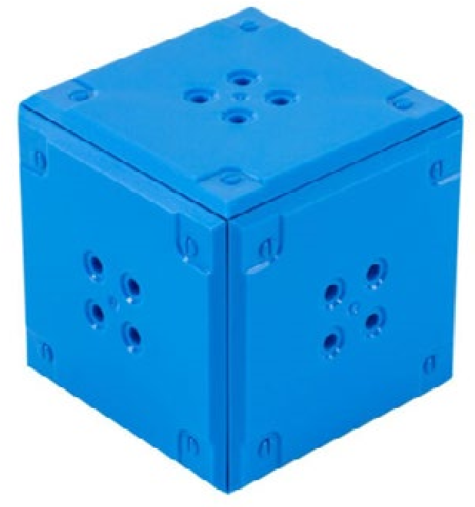
Рис. 108. Пример кубика для проведения соревнований
Для проведения соревнований рекомендуется использовать ограниченное пространство, которое будет имитировать сортировочный цех (рис. 109).
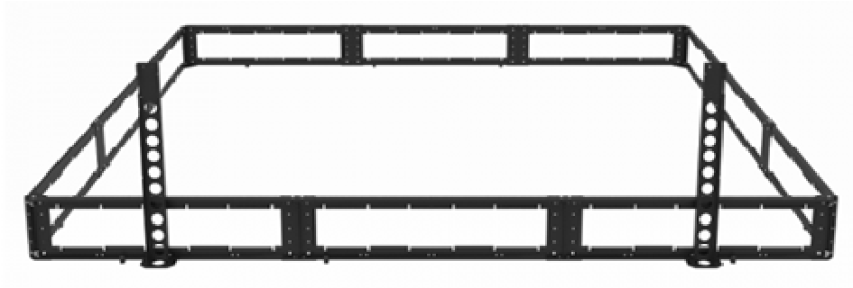
Рис. 109. Пример огороженного периметра для проведения соревнований

Система начисления баллов
Участникам соревнования необходимо доставить кубики в зоны соответствующих цветов. Важно помнить о том, что кубики, находящиеся в башнях, необходимо разгружать по очереди и не допускать падения башен.
Перед началом соревнований судейская коллегия определяет положение всех элементов поля и выдаёт схему их расположения (рис. 110) участникам.
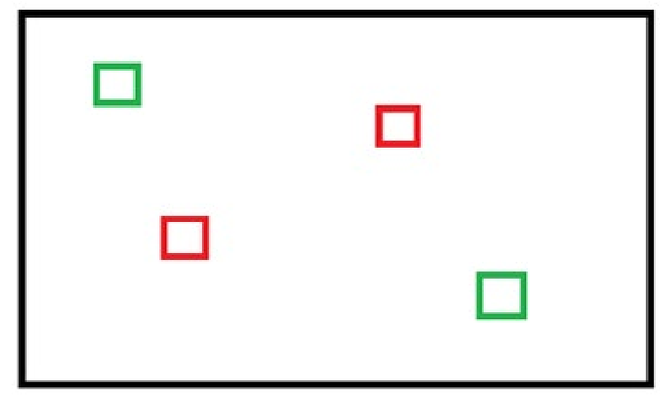
Рис. 110. Пример расположения элементов в начале соревнований
Рекомендуется начислять баллы по следующему принципу.
Куб доставлен в свою зону — 1 балл.
Все кубы одного цвета доставлены в соответствующую зону — 3 балла.
Штраф за упавшую башню — 2 балла.
Башня безопасно разгружена — 2 балла.
Все башни безопасно разгружены — 6 баллов.
Тот участник соревнования, который наберёт наибольшее количество баллов, объявляется победителем.

